Apfelverteilaktion regionaler Obstbauern stößt auf großes Interesse bei Bürgern
(GMH) Äpfel aus regionalem Anbau sind weitaus mehr als leckere und gesunde Früchte: Sie bringen auch hinsichtlich Umwelt- und Klimafreundlichkeit einige Pluspunkte mit! Welche das sind, konnten interessierte Verbraucher in vielen deutschen Städten am vergangenen Samstag (04.09.2021) aus erster Hand erfahren.
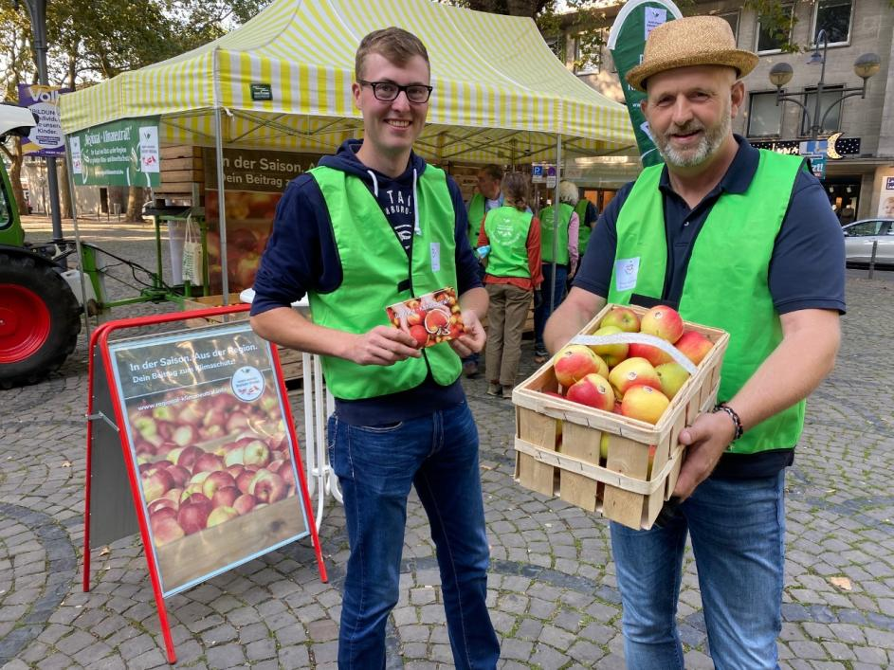

Bildnachweis: GMH

Bildunterschrift: Gut erkennbar in ihren grünen Westen und einem prall gefüllten Obstkorb waren Obstbäuerinnen und Obstbauern am 4. September 2021 in ganz Deutschland unterwegs.

Bilddaten in höherer Auflösung unter:
https://www.gruenes-medienhaus.de/download/2021/09/GMH_2021_36_01-1.jpg

Sind Sie wirklich ein echter Obstbauer? …
… haben zahlreiche Passanten gefragt, als sie am vergangenen Wochenende in vielen Städten der Republik beim Bummel durch die Innenstadt von Obstbauern aus der Region angesprochen wurden. Im Rahmen der deutschen Apfelverteilaktion waren an diesem Tag über 1.000 Obstbauern in Fußgängerzonen und auf Wochenmärkten von mehr als 100 Städten unterwegs, um über die Vorteile von regional produziertem Obst zu informieren.
Bildnachweis: GMH/Thomas Rafalzyk

Bildunterschrift: Mit frisch gepflückten Äpfeln und einer Info-Karte informierten die Obstbauern Passanten in mehr als 100 Städten über die Vorteile eines Konsums von Obst aus regionalem Anbau.

Bilddaten in höherer Auflösung unter:
https://www.gruenes-medienhaus.de/download/2021/09/GMH_2021_36_02-1.jpg

Aber wie muss denn ein „echter“ Obstbauer aussehen? Sind die grüne Latzhose und der Strohhut Pflicht? Natürlich nicht! Um gut erkennbar zu sein, trugen die Obstbäuerinnen und Obstbauern an dem Tag allerdings grüne Westen und hatten – was viel wichtiger ist – einen Korb mit frisch gepflückten Äpfeln aus der Region dabei. Denn wie kann man besser miteinander ins Gespräch kommen als beim herzhaften Biss in die saftig-süße Frucht? Dabei wird die Frage der Bekleidung schnell zur Nebensache …
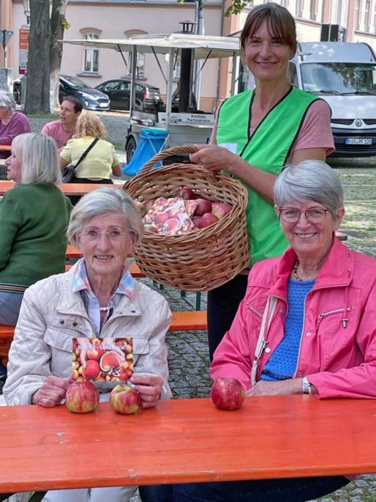

Bildnachweis: GMH

Bildunterschrift: Im brandenburgischen Altlandsberg freuten sich die Besucherinnen und Besucher des Stadtfestes über die knackig-frischen Äpfel aus der Region.

Bilddaten in höherer Auflösung unter:
https://www.gruenes-medienhaus.de/download/2021/09/GMH_2021_36_03-1.jpg

Viele Gespräche drehten sich um die Frage, wie klima- und insektenfreundlich die Produktion ist. Dabei wurde deutlich, wie unterschiedlich das vorhandene Wissen bei den Bürgern ist. Im persönlichen Gespräch konnten Fehlinformationen jedoch kurzerhand korrigiert werden.
Schnell waren sich Obstbauern und Passanten einig: Äpfel aus der Region schmecken nicht nur unschlagbar gut, weil sie genau zur richtigen Zeit geerntet werden. Der Kauf von regional produziertem Obst ist auch noch ein aktiver Beitrag zum Umwelt- und Klimaschutz!
Und weil die Saison für Äpfel eigentlich nie zu Ende geht, können deutsche Verbraucher das ganze Jahr hindurch Klimaschutz und Genuss ganz entspannt in Einklang bringen: Wenn jetzt im September die ersten Frühsorten in die Regale von Hofläden und Supermärkten kommen, nehmen sie den Platz der letzten im Jahr zuvor eingelagerten Winteräpfel ein.
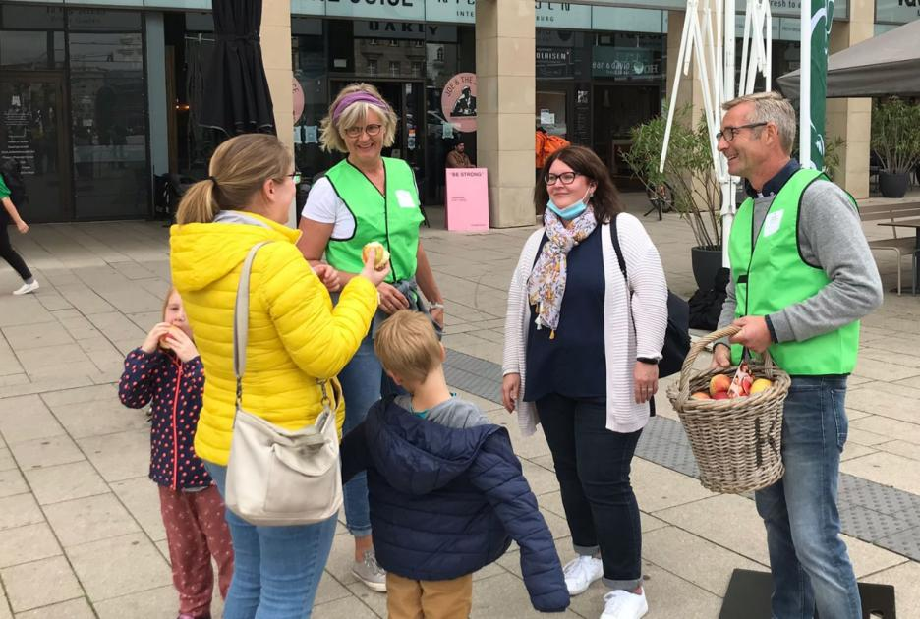

Bildnachweis: GMH

Bildunterschrift: Schnell waren sich Obstbauern und Passanten einig: Mit dem Kauf von leckerem regional produziertem Obst leisten Verbraucher einen aktiven Beitrag zu Umwelt- und Klimaschutz.

Bilddaten in höherer Auflösung unter:
https://www.gruenes-medienhaus.de/download/2021/09/GMH_2021_36_04.jpg

-----------------------------------------------
[Kastenelement]
„Regional = Klimaneutral?!“ – Hier erfahren Sie mehr!
Sie wollen mehr Informationen über regional produziertes Obst erhalten? Dann schauen Sie doch einfach auf die Webseite www.regional-klimaneutral.info. Dort finden Sie alle Fakten und zahlreiche weiterführende Informationen rund um die Vorteile von regionalem Anbau. Und wenn Sie im Supermarktregal nicht fündig werden sollten: Der in die Webseite integrierte Obsthof-Finder zeigt Ihnen mit einem Klick, wo Sie gleich um die Ecke einen Hofladen oder Wochenmarkt-Stand finden, der Früchte aus regionalem Anbau anbietet.
Weitere aktuelle Informationen und viele wertvolle Tipps zu deutschem Obst finden Sie zudem auf Facebook unter: https://www.facebook.com/ObstausDeutschland und auf Instagram unter: https://www.instagram.com/obstausdeutschland/?hl=de.

